**ACTIVIDAD 1 MÁQUINA VITUAL**

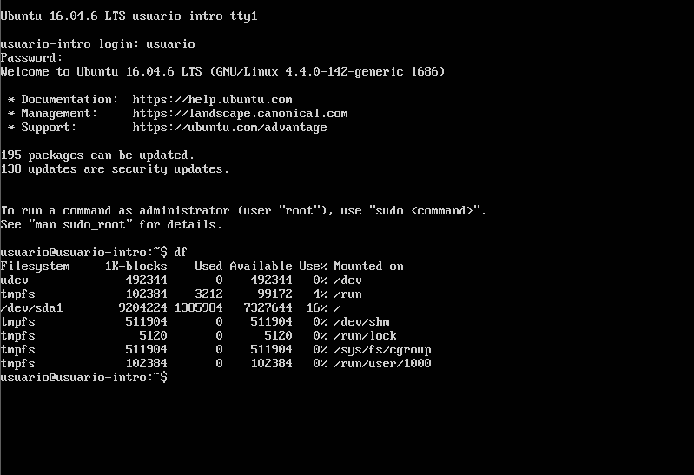

Con DF, nos permite conocer la cantidad de espacio libre y espacio utilizado por nuestro sistema de archivos en nuestras unidades de almacenamiento.

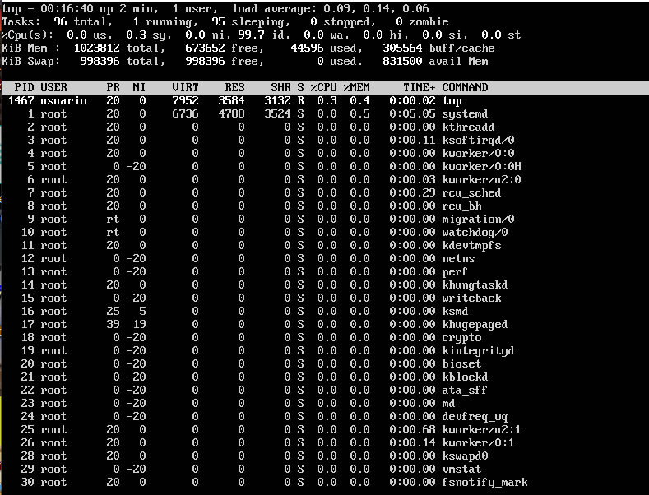Con TOP nos da información acerca del uso de la cpu, de la memoria, de los procesos en ejecución, etc en tiempo real. Nos puede ayudar a monitorizar nuestro servidor dedicado si notamos que algo no funciona bien.